**Издание Великосельской средней школы**

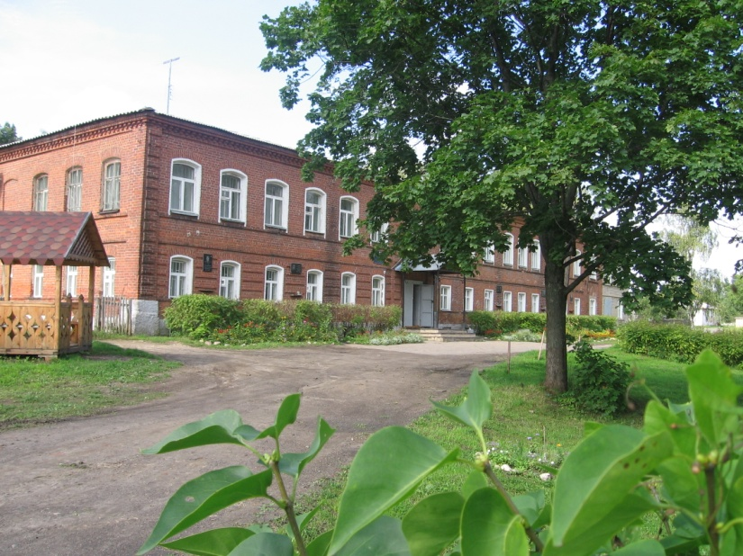

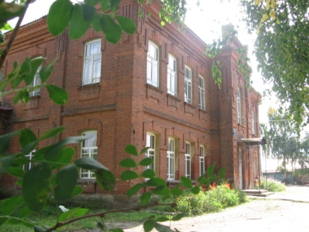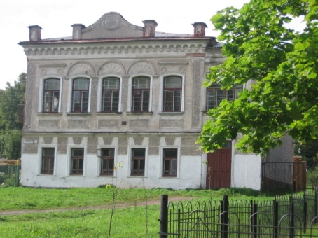

**В ритме праздника**

**Поздравляем с Днем Защитника Отечества!**





*Рисунок выполнен Корелиным Егором*







**Вести спорта**

**Зимние старты**

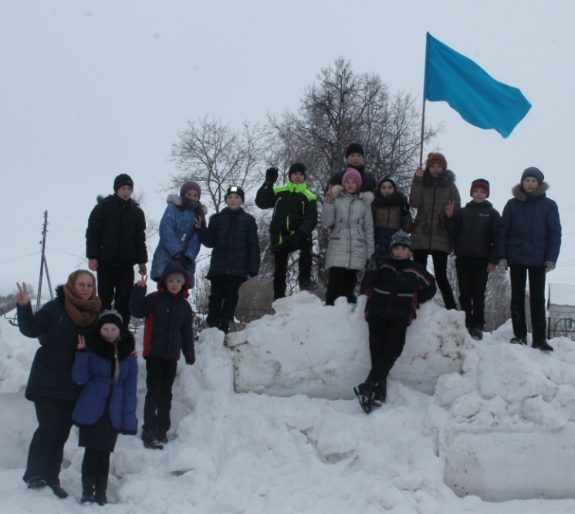



19 февраля для ребят начальной школы и 5 класса был проведён зимний День здоровья, был морозный, снежный день. Царила атмосфера спортивного праздника.

Открытие прошло на площадке возле школы. Физорги сдали рапорт Шакиру Сухробовичу. Девочки из 5 класса прочитали стихи о спорте и поздравили мальчиков с Днем защитника Отечества. День здоровья был открыт.

Соревнование проходило по этапам: баскетбольный, футбольный, лыжный, бобслейный, покорение вершины. Каждая команда получила маршрут поэтапного выполнения заданий, все с энтузиазмом, следуя своей карте, побежали выполнять задания. Все старались выполнить их быстро, без ошибок, каждый класс хотел победить. Первое место заняли учащиеся 3а класса.



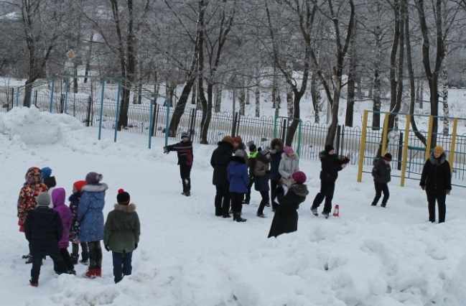

Спортивную эстафету приняли ребята 6-7 классов, которые в последний день февраля состязались в лыжном пробеге и взятии крепости. Победа переходила из рук в руки: так в лыжной гонке выиграли ребята 7 класса, а во взятии крепости быстрее оказались шестиклассники. Но сладкие призы, конечно, достались всем.

День здоровья пролетел незаметно, зато с пользой для всех участников. Во-первых, такие мероприятия сплачивают коллектив, дают многим ребятам шанс проявить себя. А во-вторых, рождается желание активнее заняться спортом, записаться в секции, в спортивные клубы.

*Бадиль Дмитрий*

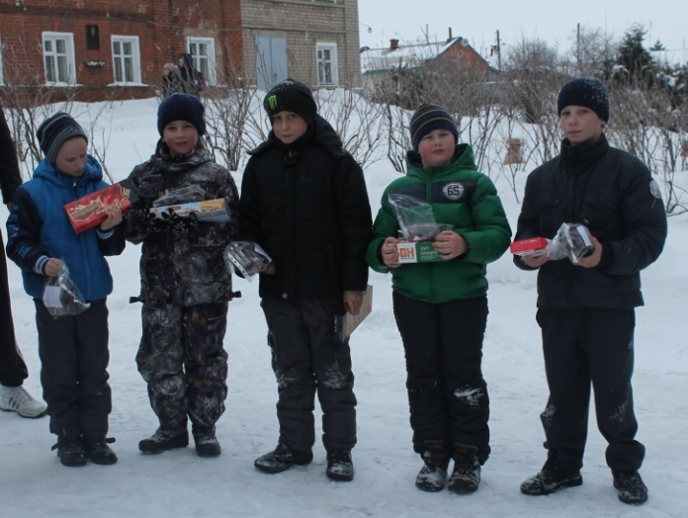

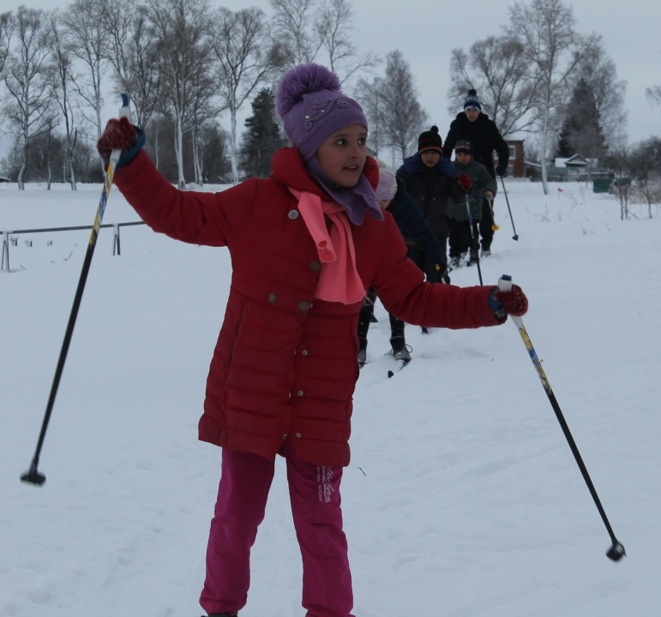



**Мы спортом дух и тело развиваем!**

День здоровья у нас, старшеклассников, проходил на базе санатория «Сосновый бор». Уже второй год нас очень тепло и гостеприимно встречают хозяева базы и сами принимают участие в спортивных состязаниях.

И в этом году этот праздник был посвящен 23 февраля, поэтому не обошлось без поздравлений мальчишек. Самым оригинальным было поздравление девочек 10 класса, в их импровизированной подготовке мальчишек к армии участвовал и завуч школы Мошкин Б.Е. Танцевальная группа из 8, 9, 11 классов подготовила для всех флешмоб.

Состязания были для кого-то уже привычными, а для кого-то в новинку: прыжки на скакалках, поднятие гири, стрельба, лыжный пробег, сборка и разборка автомата. Лучшие в каждом виде были награждены грамотами и призами.



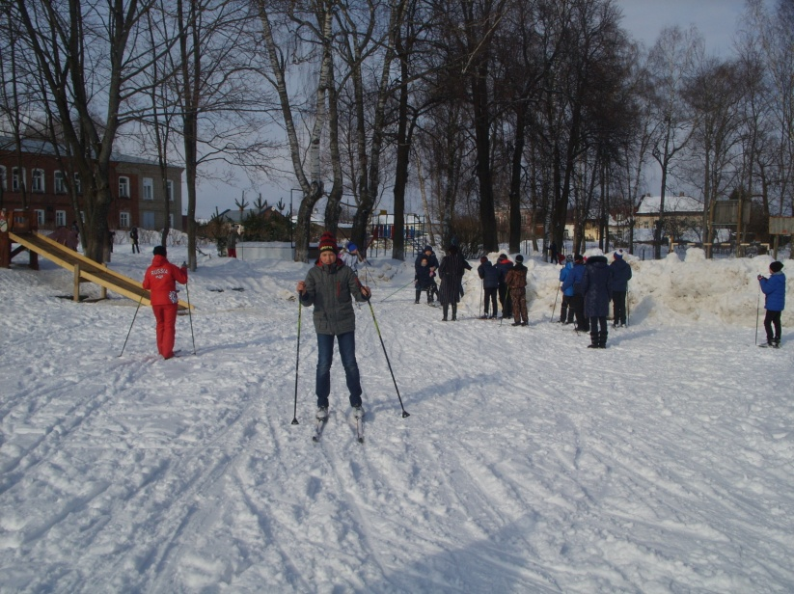



**Зимнее путешествие**

Как-то раз мы со своим классом решили поехать в воскресенье на лыжах на гору Мельница. Мы дружной веселой командой во главе со Светланой Николаевной и нашими родителями собрались в центре села и отправились в зимнее путешествие.

Двигаясь на лыжах по холмам, мы наконец добрались до главной горы. Конечно, Мельницу нельзя сравнить с горами Урала или Кавказа, но нам она показалась высокой и большой. Чтобы разжечь костёр, нам нужно было принести хворост. И вот костёр разгорелся. В жарком пламени костра мы грели свои руки и жарили хлеб и сосиски.

Вдоволь накатавшись на лыжах, накувыркавшись в снегу, с румяными щеками мы отправились в обратный путь. Нам понравился зимний поход тем, что мы не только испытали удовольствие от лыжной прогулки, но узнали много нового о своем селе и провели время с пользой для нашего здоровья.

*Ильичёв Илья*

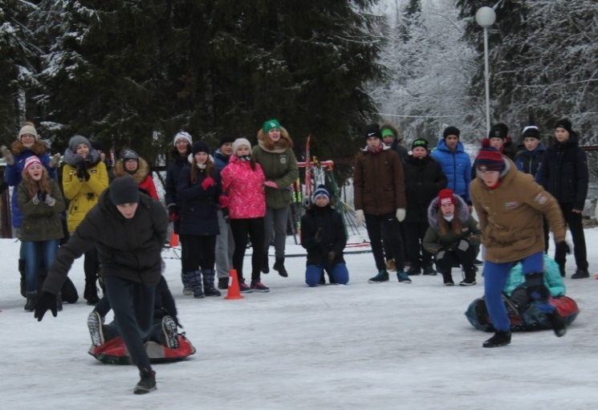



В командных состязаниях принимали участие также все ребята. Самым веселым и забавным заданием оказалось катание на ватрушках, где мальчикам как сильному полу было предоставлено право прокатить на них девчонок.

Финальным состязанием стало как всегда перетягивание каната, где победу одержала команда «Соснового бора».

После такого физически активного отдыха обед показался особенно вкусным. Да разве и могло быть иначе!

Спортивный праздник оставил множество позитивных воспоминаний. Дети получили колоссальный заряд бодрости, а это главное, значит, на следующий год все снова соберутся вместе для того, чтобы пообщаться, повеселиться и, конечно же, посоревноваться.

*Ремизова Ксения*

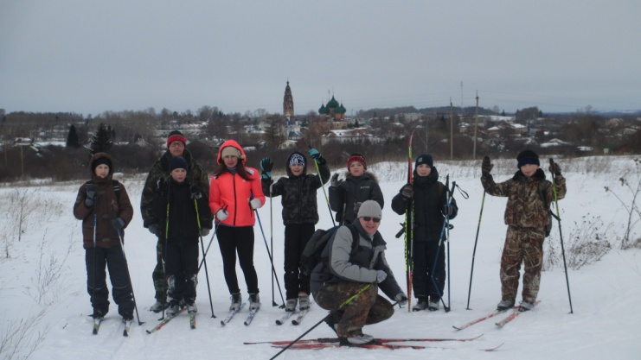

*\*

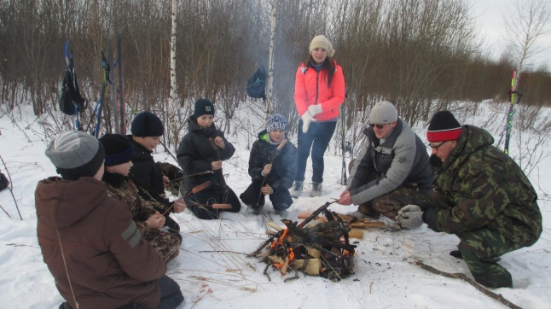

**Бравые солдаты с песнями идут!**

23 февраля – День защитника Отечества! Этому знаменательному дню посвящается конкурс, который проходит в нашей школе ежегодно в февральские дни - это «Смотр строя и песни». Сегодня, как и в былые времена, наша Российская армия славится своими воинами. У неё славное прошлое и, надеемся, достойное будущее. А будущее нашей Российской армии – это вы, сегодняшние мальчишки и девчонки.

В день соревнования все по-особенному праздничны и подтянуты. Ведь каждый старается показать только свои самые положительные качества – ответственность, умение слаженно работать в коллективе, любовь к Родине, готовность встать на её защиту в случае необходимости…

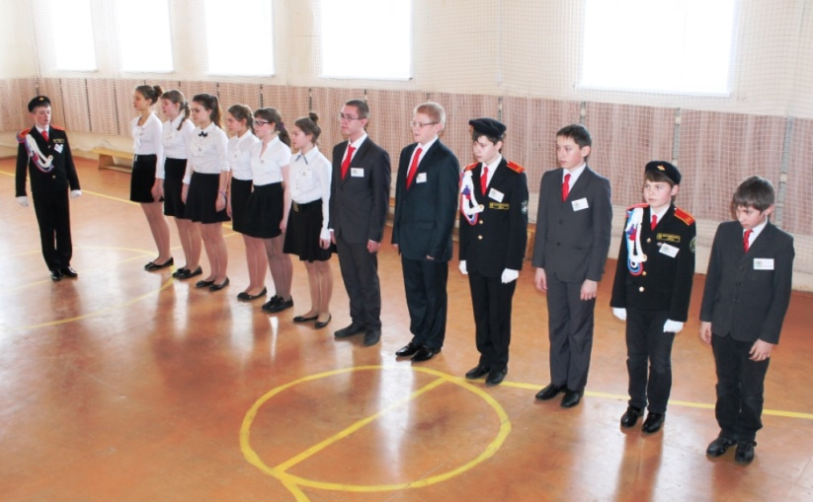

Соревнуются ребята всех классов. Они проявляют умение маршировать, выполнять приказы своего командира по строевой подготовке, исполнять речёвку и маршевую песню. Среди самых важных критериев оценки жюри были следующие: форма одежды, качество марша, исполнение речёвки и песни, наличие эмблемы. А также члены жюри особое внимание уделяли самому командиру, тому, как он сдавал рапорт и отдавал приказы своему отряду.

Итоги оказались такими: в младшем звене 1 место занял 4 «А» класс, 2 место – 3 класс, 3 место – 1 класс. В среднем звене гран-при завоевали, конечно, наши кадеты, 1 место – 7 «А» класс, 2 место – 6 «А» класс, а 3 место – 8 «ВГ» класс. А среди старшеклассников победителями стали 10-тиклассники, 11 и 9 классы разделили 2-е место. *Кирсанова Полина*

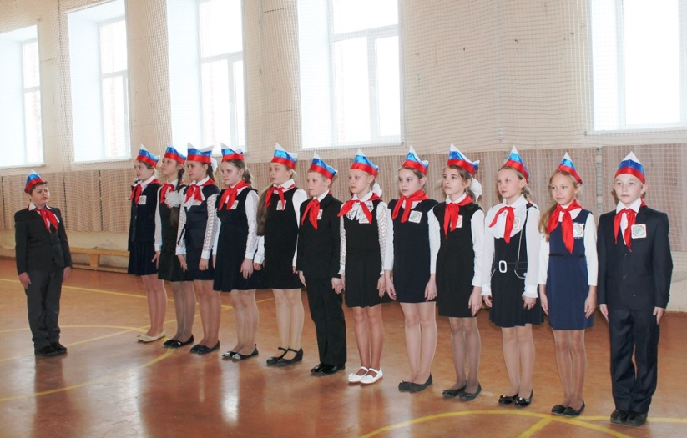

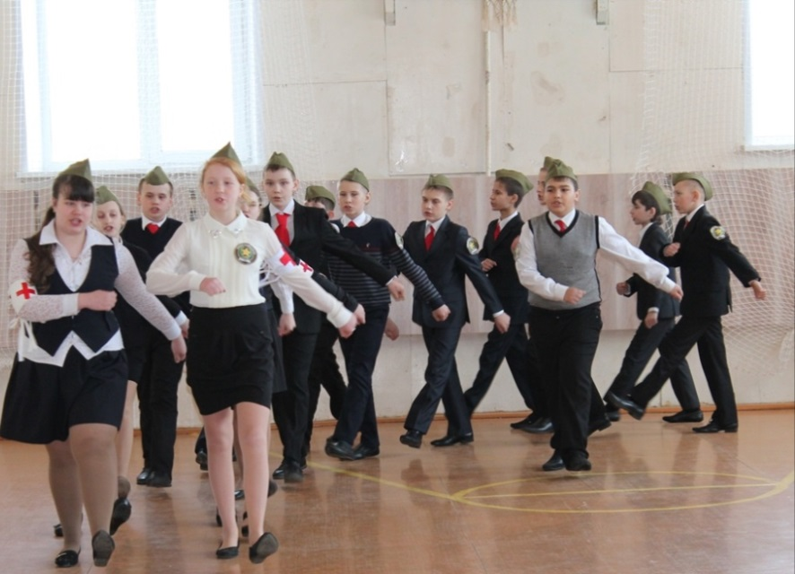

Над выпуском работали:

Ильичёва Елена Валерьевна, Сидорович Светлана Николаевна, Морозкова Марина Валерьевна,

Вязниковцева Дарья, Соколова Юлия, Мазилова Алина, Жеглова Виктория, Ершов Евгений, Кирсанова Полина

Ильичев Илья, Ремизова Ксения, Корелин Егор, Бадиль Дмитрий, Аршинова Ксения, Кузьмина Екатерина

Адрес редакции: 152250, с. Великое, ул. Некрасовская, д. 1.Тел. 8-(48534)38144, [www.velikoeschool.ru](http://www.velikoeschool.ru)

E-mail: velikoeschool@rambler.ru.



